|  |  |
| --- | --- |
| Gerb-BMSTU_01 | **Министерство науки и высшего образования Российской Федерации**  **Федеральное государственное бюджетное образовательное учреждение**  **высшего образования**  **«Московский государственный технический университет**  **имени Н.Э. Баумана**  **(национальный исследовательский университет)»**  **(МГТУ им. Н.Э. Баумана)** |

ФАКУЛЬТЕТ **Информатика и системы управления**

КАФЕДРА **Компьютерные системы и сети (ИУ6)**

НАПРАВЛЕНИЕ ПОДГОТОВКИ **09.03.01 Информатика и вычислительная техника**

**О Т Ч Е Т**

по домашнему заданию №\_1\_

**Название**:\_ Исследование характеристик и моделирование схем с \_\_\_\_\_\_\_\_\_\_\_\_\_\_\_\_\_\_\_\_\_\_\_\_\_\_\_

полупроводниковыми диодами\_\_\_\_\_\_\_\_\_\_\_\_\_\_\_\_\_\_\_\_\_\_\_\_\_\_\_\_\_\_\_\_\_\_\_\_\_\_\_\_\_\_\_\_\_\_\_\_\_\_

**Дисциплина**:\_Электроника\_\_\_\_\_\_\_\_\_\_\_\_\_\_\_\_\_\_\_\_\_\_\_\_\_\_\_\_\_\_\_\_\_\_\_\_\_\_\_\_\_\_\_\_\_\_\_\_\_\_\_\_\_\_



|  |  |  |  |  |
| --- | --- | --- | --- | --- |
| Студент | ИУ6-42б |  | 12.03.2021 | И.С. Марчук |
|  | (Группа) |  | (Подпись, дата) | (И.О. Фамилия) |
|  |  |  |  |  |
| Преподаватель |  |  |  | В.А. Карпухин |
|  |  |  | (Подпись, дата) | (И.О. Фамилия) |
|  |  |  |  |  |

*2021 г.*

**Исследование характеристик и моделирование схем с полупроводниковыми диодами**

Вариант:

|  |  |  |  |  |
| --- | --- | --- | --- | --- |
| Вариант № | Тип диода | Ri, кОм | Rн, кОм | C1, нФ |
| 19 | 2Д250А | 3,2 | 64 | 640 |

Таблица 1 – Условие задачи и вариант

1. Для заданного диода найти и обосновать параметры SPICE-модели. Результат оформить в виде таблицы с объяснением соответствия найденных параметров параметрам SPICE-модели.
2. Для заданного диода по найденным параметрам SPICE-модели построить в среде MathCAD и в среде Multisim вольтамперные характеристики для режимов прямого и обратного смещения. Сравнить полученные графики. Примечание: для измерения ВАХ в программе Multisim использовать следующую схему, измеряя ток и напряжение на диоде:

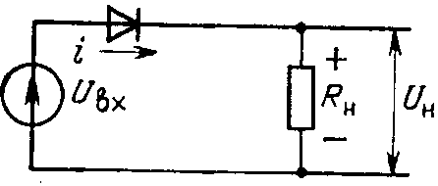

Рисунок 1 – Схема 1

1. Для схемы (см. рисунок п.2) найти и построить зависимости тока, напряжения на диоде и выходного напряжения от входного напряжения в диапазоне от 0 до 10 В:

а) графически методом наложения характеристик. Использовать лист миллиметровой бумаги размером А4. Шаг по напряжению 1 В.

б) в среде Multisim. Заданы: напряжение E и сопротивление R эквивалентного источника Uвх, сопротивление Rн нагрузки. Использовать нелинейную модель диода.

Сравнить полученные результаты.

1. Для заданной схемы найти и построить зависимость выходного напряжения от времени при подаче на вход знакопеременного симметричного меандра с амплитудой 10 В и частотой 1 кГц на протяжении двух периодов меандра:

1) Аналитически любым методом (классическим, операторным, преобразования Лапласа, интеграла Дюамеля) в среде MathCAD.

2) В среде Multisim. Использовать кусочно-линейную модель ВАХ диода. Напряжение открывания диода считать равным 0,7 В. Сопротивлением открытого p-n перехода пренебречь.

Сравнить полученные результаты.

Найти и сравнить полученные средние значения выходного напряжения и размах пульсаций p-p.

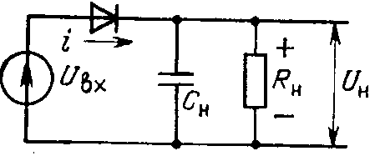

Рисунок 2 – Схема 2

1. Расчет SPICE модели для диода 2Д250А:

Значения для расчетов взяты с сайта http://chiplist.ru/diodes/2D250A/

$$φ_{t}≈ 0.025 - температурный потенциал$$

$$Iпр =Is*\left(e^{\frac{Uпр}{φ_{Т} }}-1\right)=>$$

$10 =Is*\left(e^{\frac{1.4}{\begin{aligned}0,025*2 \\ \end{aligned}}}-1\right)=> Is=0,69144E-13$

$Rs=\frac{Uпр}{Iпр }=\frac{1.4}{10}=0.14$

|  |  |  |
| --- | --- | --- |
| Характеристика | Значения | Единицы изм. |
| прямой ток Iпр | 10 | А |
| прямое напряжение Uпр | 1.4 | В |
| Ток насыщения (диодное Уравнение) (Is)\* | 0,69144E-13 | А |
| Паразитное сопротивление (последовательное сопротивление) (Rs)\* | 0.14 | Ом |
| Обратное напряжение пробоя (BV) | 1.4 | В |
| Коэффициент эмиссии (N) | 2 |  |
| Время переноса заряда (TT) | 0 | c |
| Емкость перехода при нулевом (CJO) | 0 | Ф |
| Контактная разность (VJ) | 1 | В |
| Коэффициент  плавности перехода (M) | 0.5 |  |
| Ширина запрещенной зоны для  Шоттки (EG) | 1.11 | эВ |
| Температурный экспоненциальный коэффициент тока насыщения для Шоттки (XTI) | 3 |  |
| Коэффициент фликер-шума (KF) | 0 |  |
| Показатель степени в формуле  фликер-шума (AF) | 1 |  |
| Коэффициент емкости обедненной области при прямом смещении (FC) | 0.5 |  |
| Обратный ток пробоя (IBV) | 0.00005 | А |
| Начальный ток пробоя низкого  Уровня (IBVL) | 1 | А |
| Предельный ток при высоком  уровне инжекции (IKF) | 1.00E+30 | А |
| Параметр тока рекомбинации (ISR) | 0 | А |
| Коэффициент неидеальности на  участке пробоя (NBV) | 1 |  |
| Коэффициент неидеальности на  участке пробоя низкого уровня (NBVL) | 1 |  |
| Коэффициент эмиссии для тока ISR (NR) | 1 |  |

Таблица 2 – SPICE модель диода

Остальные значения взяты по умолчанию с сайта https://radioprog.ru/post/210

1. По заданным параметрам была создана схема и при помощи инструмента IV analyzer был построен график зависимости тока от напряжения.

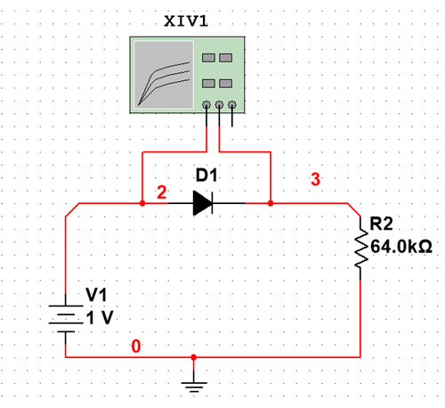

Рисунок 3 – Схема 1 воссозданная в Multisim

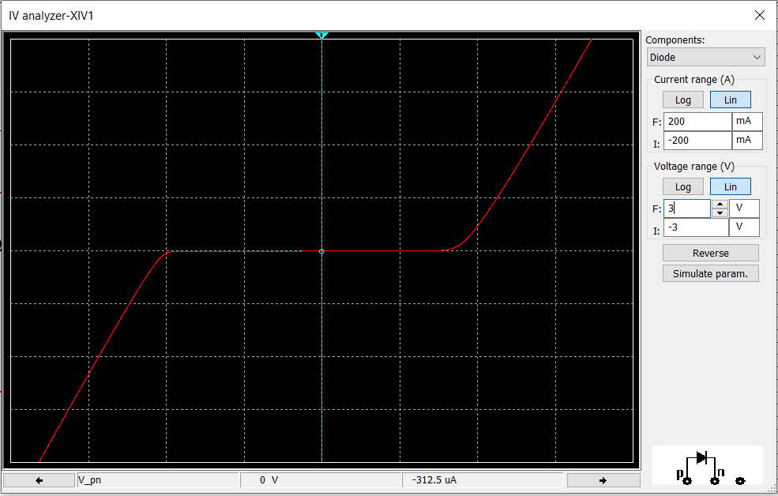

Рисунок 4 – График зависимости тока от напряжения в Multisim

Рассчитаем функцию зависимости тока от напряжения (вах):

$$I(U)=I_{fwd}-I_{rev}=\left(I_{n}K_{inj}+I_{r}K_{gen}\right)-\left(I_{rev.hight}+I_{rev.low}\right)=$$

$$=\left(\begin{aligned}\left(IS\left\{e^{\left[\frac{U}{NR*φ_{t}}\right]}-1\right\}\right)\left(\sqrt{\frac{IKF}{IKF+\left(IS\left\{e^{\left[\frac{U}{NR*φ_{t}}\right]}-1\right\}\right)}}\right)+ \\ \left(ISR\left\{e^{\left[\frac{U}{NR*φ_{t}}\right]}-1\right\}\right)\left({\left[{\left(\frac{1-V}{VJ}\right)}^{2}+0.005\right]}^{\frac{M}{2}}\right)\end{aligned}\right)-$$

$$-\left(\left(IBV*e^{\left[-\frac{U+BV}{NBV*φ_{t}}\right]}\right)+\left(IBVL*e^{\left[-\frac{U+BV}{NBVL*φ_{t}}\right]}\right)\right)=$$

$$=(\left((0,69144 E-13 )\left\{e^{\left[\frac{U}{1*0.025}\right]}-1\right\}\right)*$$

$*\left(\sqrt{\frac{(1.00E+30 )}{(1.00E+30) +\left((0,69144E-13 )\left\{e^{\left[\frac{U}{1*0.025 }\right]}-1\right\}\right)}}\right)$ +

$$+\left(0*\left\{e^{\left[\frac{U}{1*0.025 }\right]}-1\right\}\right)*\left({\left[{\left(\frac{1-V}{1}\right)}^{2}+0.005\right]}^{\frac{M}{2}}\right))-$$

$$-\left(\left(0.00005*e^{\left[-\frac{U+1.4}{1*0.025 }\right]}\right)+\left(1*e^{\left[-\frac{U+1.4}{1*0.025 }\right]}\right)\right)=$$

$$=(\left((0,69144E-13 )\left\{e^{\left[\frac{U}{1*0.025}\right]}-1\right\}\right)*$$

$$*\left(\sqrt{\frac{\left(1.00E+30 \right)}{\left(1.00E+30\right)+\left((0,69144E-13 )\left\{e^{\left[\frac{U}{1*0.025 }\right]}-1\right\}\right)}}\right))-$$

$$-1.00005*e^{\left[-\frac{U+1.4}{1*0.025 }\right]}$$

По полученной формуле был построен график зависимости тока от напряжения отдельно от multisim:

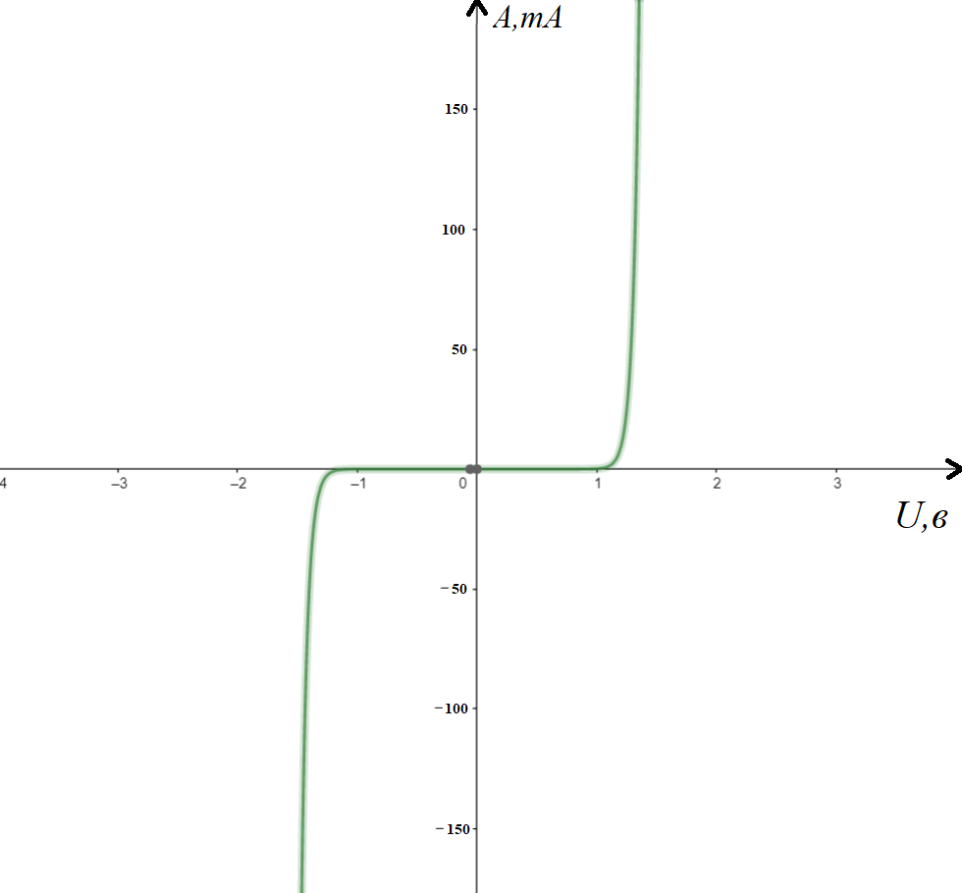

Рисунок 5 – График зависимости тока от напряжения

1. С учетом внутреннего сопротивления R\_i перестроим предыдущую схему

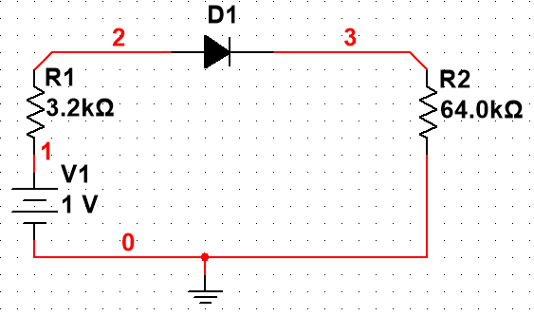

Рисунок 6 – Схема 2 воссозданная в Multisim

С помощью анализа dc sweep был построен график зависимости тока на диоде от напряжения источника

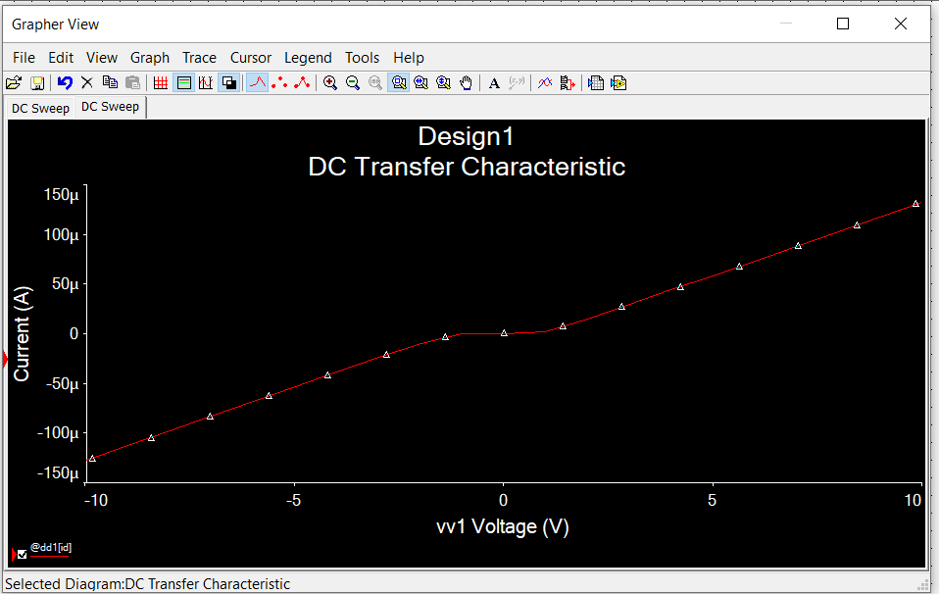

Рисунок 7 – График зависимости тока на диоде от напряжения источника

Зависимость напряжения на диоде от входного напряжения

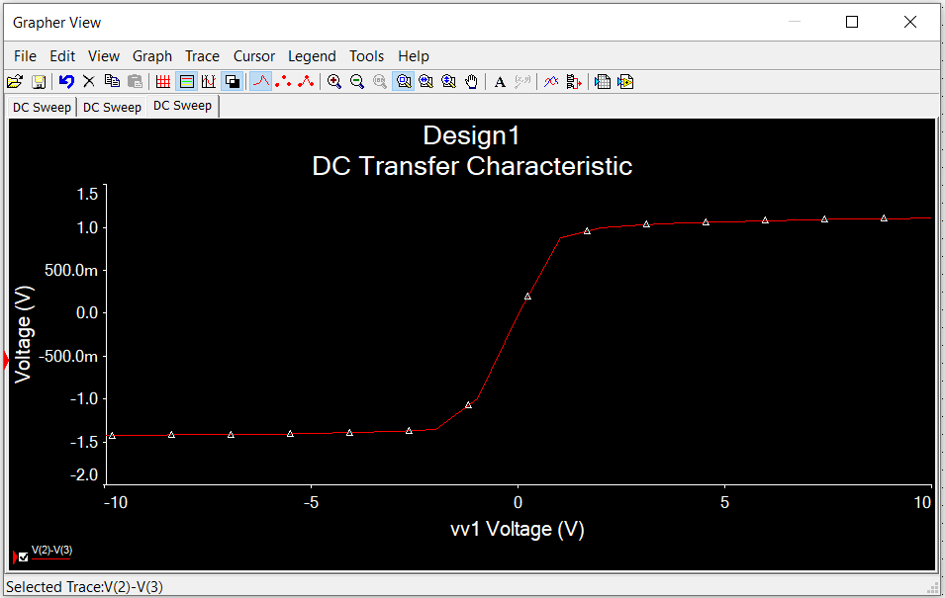

Рисунок 8 – График зависимости напряжения на диоде от входного напряжения

Зависимость выходного напряжения от входного напряжения

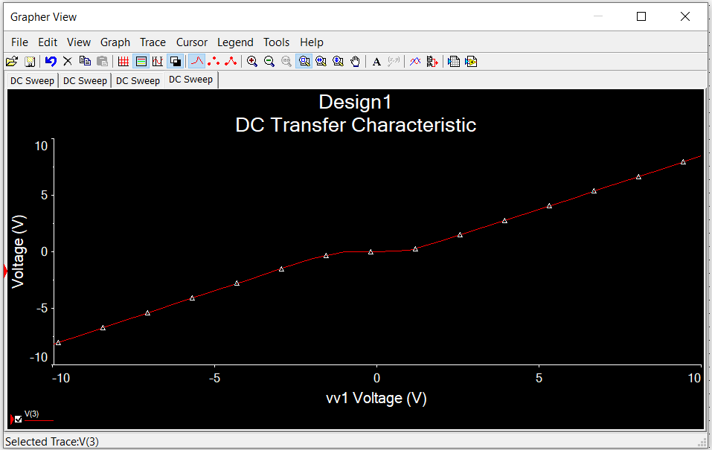

Рисунок 9 – График зависимости выходного напряжения от входного напряжения

Для построения зависимости тока, напряжения на диоде и выходного напряжения от входного напряжения я воспользовался функцией ВАХ $I(U)=I_{fwd}-I_{rev}$ рассчитанной выше.

Затем необходимо было найти пересечение вах с линиями нагрузки, которые рассчитываются по формуле

$\frac{E - U_{g}}{R_{i}+R_{h}}=I_{g}$,

где $E$ необходимо изменять от 0 до 10 В, а $U_{g}$- неизвестная.

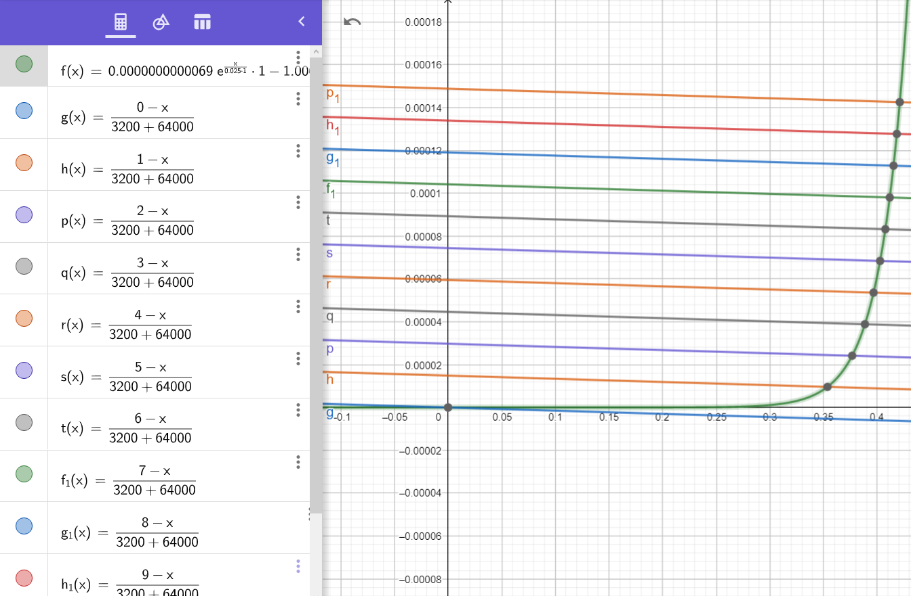

Рисунок 10 – Место пересечения графиков ВАХ и линий нагрузки

Находим точки пересечения

|  |  |  |
| --- | --- | --- |
| E | (x,y) | $$U_{д}=y*R_{н}$$ |
| 0 | 0, 0 | 0 |
| 1 | 0.3536397, 0.0000096 | 0.6144 |
| 2 | 0.3766618, 0.0000242 | 1.5488 |
| 3 | 0.3885473, 0.0000389 | 2.4896 |
| 4 | 0.3965966, 0.0000536 | 3.4304 |
| 5 | 0.4026865, 0.0000684 | 4.3776 |
| 6 | 0.4075849, 0.0000832 | 5.3248 |
| 7 | 0.4116821, 0.0000980 | 6.272 |
| 8 | 0.4152033, 0.0001129 | 7.2256 |
| 9 | 0.4182905, 0.0001277 | 8.1728 |
| 10 | 0.4210389, 0.0001425 | 9.12 |

Таблица 3 – Точки пересечения ВАХ и линий нагрузки и напряжение на диоде

Затем также нужно соединить координаты точек при этом за координату Х надо брать Е, которое мы изменяем от 0 до 10, а за координату У берём координаты (X, Y) точек пересечения, и отдельно координату У точки пересечения умноженной на сопротивление нагрузки. Эти линии и есть зависимости тока, напряжения на диоде и выходного напряжения от входного напряжения в диапазоне от 0 до 10 В.

График зависимости напряжения на выходе и на входе, график зависимости тока на диоде и напряжения на входе соответственно:

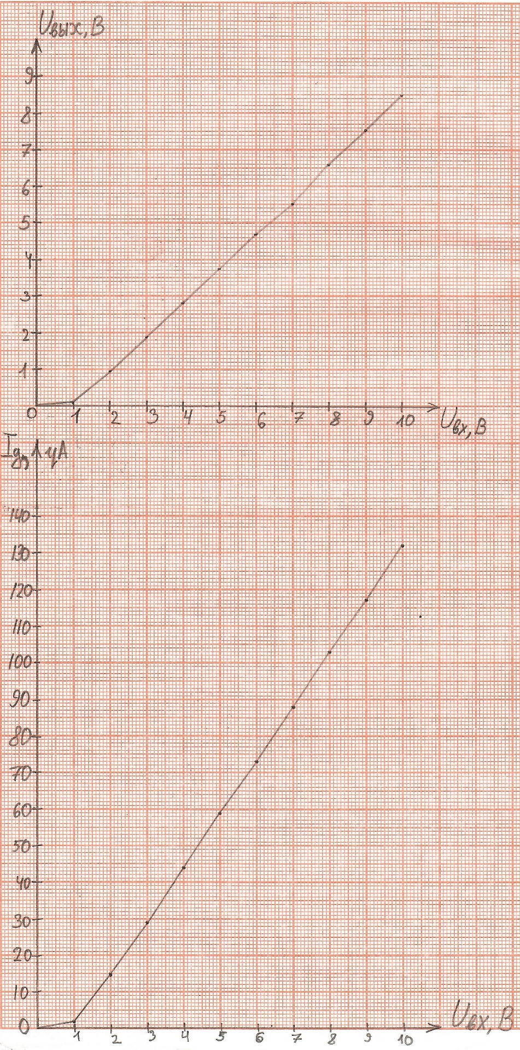

Рисунок 11 – График зависимости напряжения на выходе и на входе, график зависимости тока на диоде и напряжения на входе на миллиметровой бумаге

График зависимости напряжения на диоде и напряжения на входе:

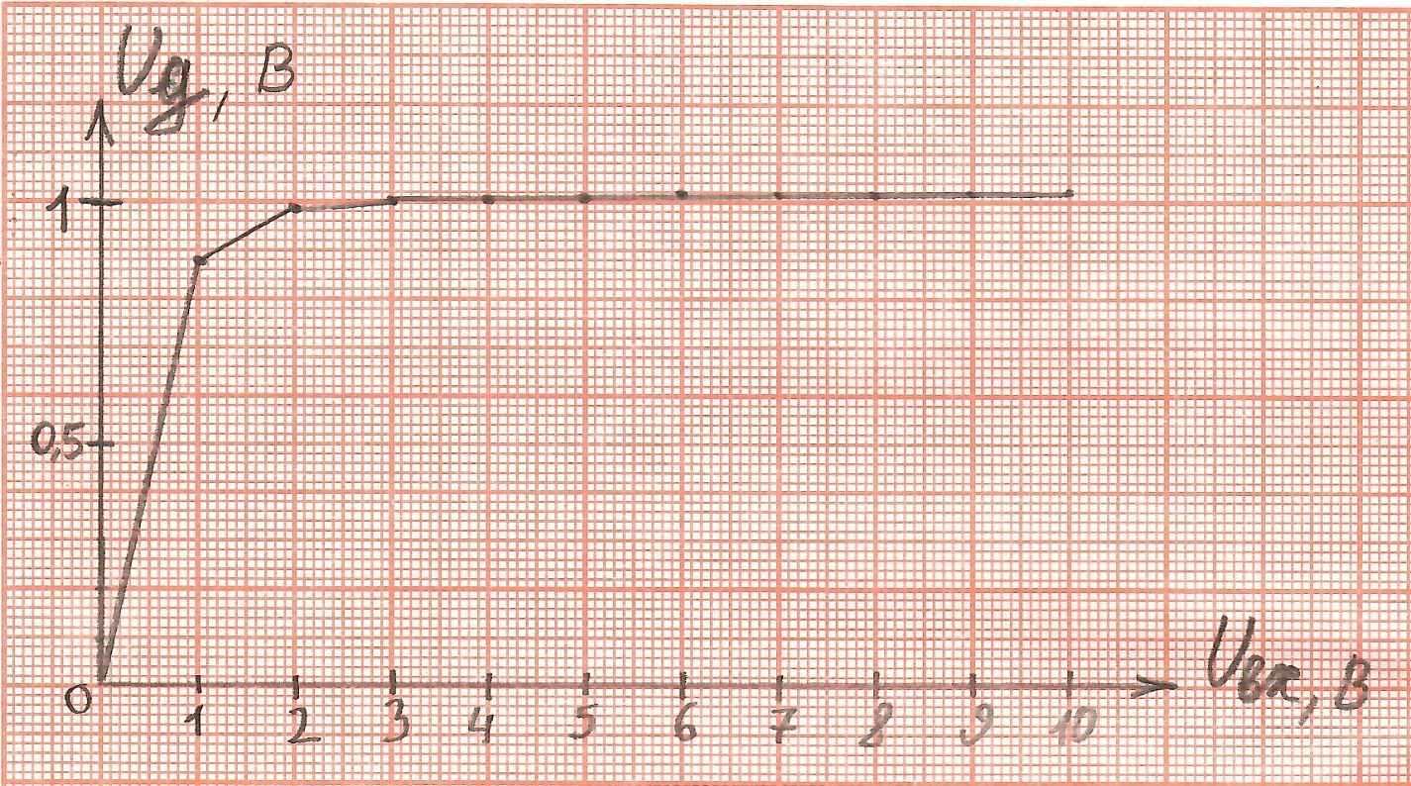

Рисунок 12 – График зависимости напряжения на диоде и напряжения на входе на миллиметровой бумаге

1. Для построения графика выходного напряжения по времени при источнике напряжения в виде знакопеременного меандра я использовал классический метод.

По частоте находим период: $T=\frac{1}{ν}=\frac{1}{1000}=0.001$,

Полупериод найдем по следующей формуле

$T_{пол}=\frac{T*2}{4}=0.0005$,

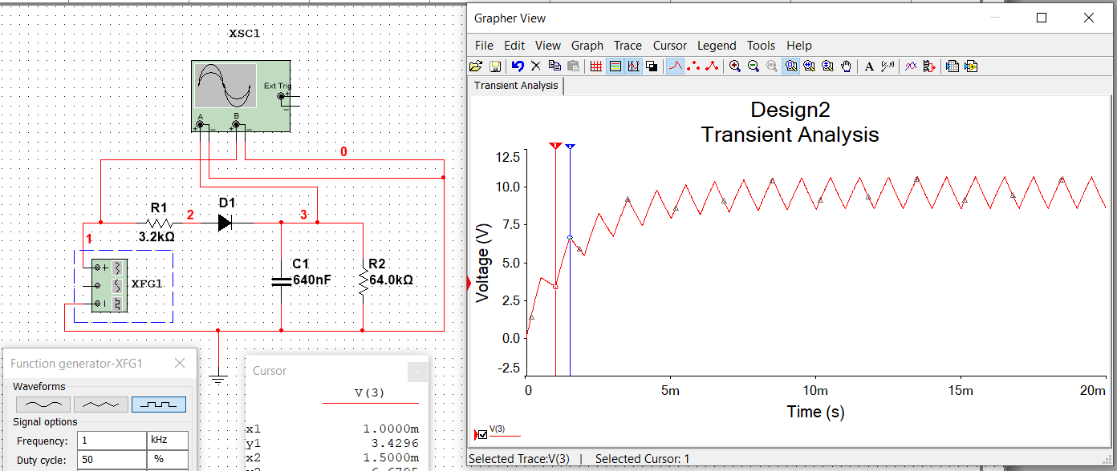

Рисунок 13 – График выходного напряжения по времени

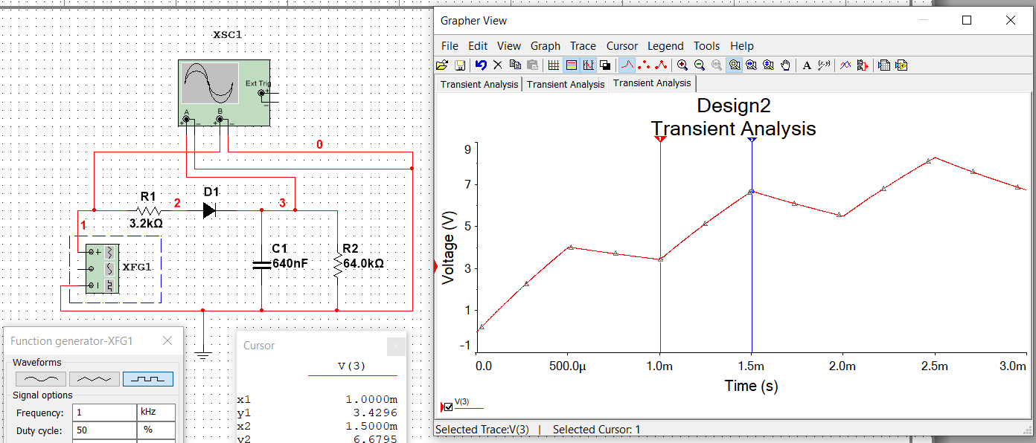

Рисунок 14 – График выходного напряжения по времени, приближение в несколько периодов

Найдем среднее значение и дельту минимума и максимума для второго полупериода:

$$U_{ср2}=\frac{6.6795+3.4296}{2}=5.05455B$$

$$U_{дельта2}=6.6795-3.4296=3.2499В$$

Так как напряжение открытия диода считается равным 0.7В, мы будем рассматривать что напряжение на входе равно 10В – 0.7В = 9,3В.

Для классического метода:

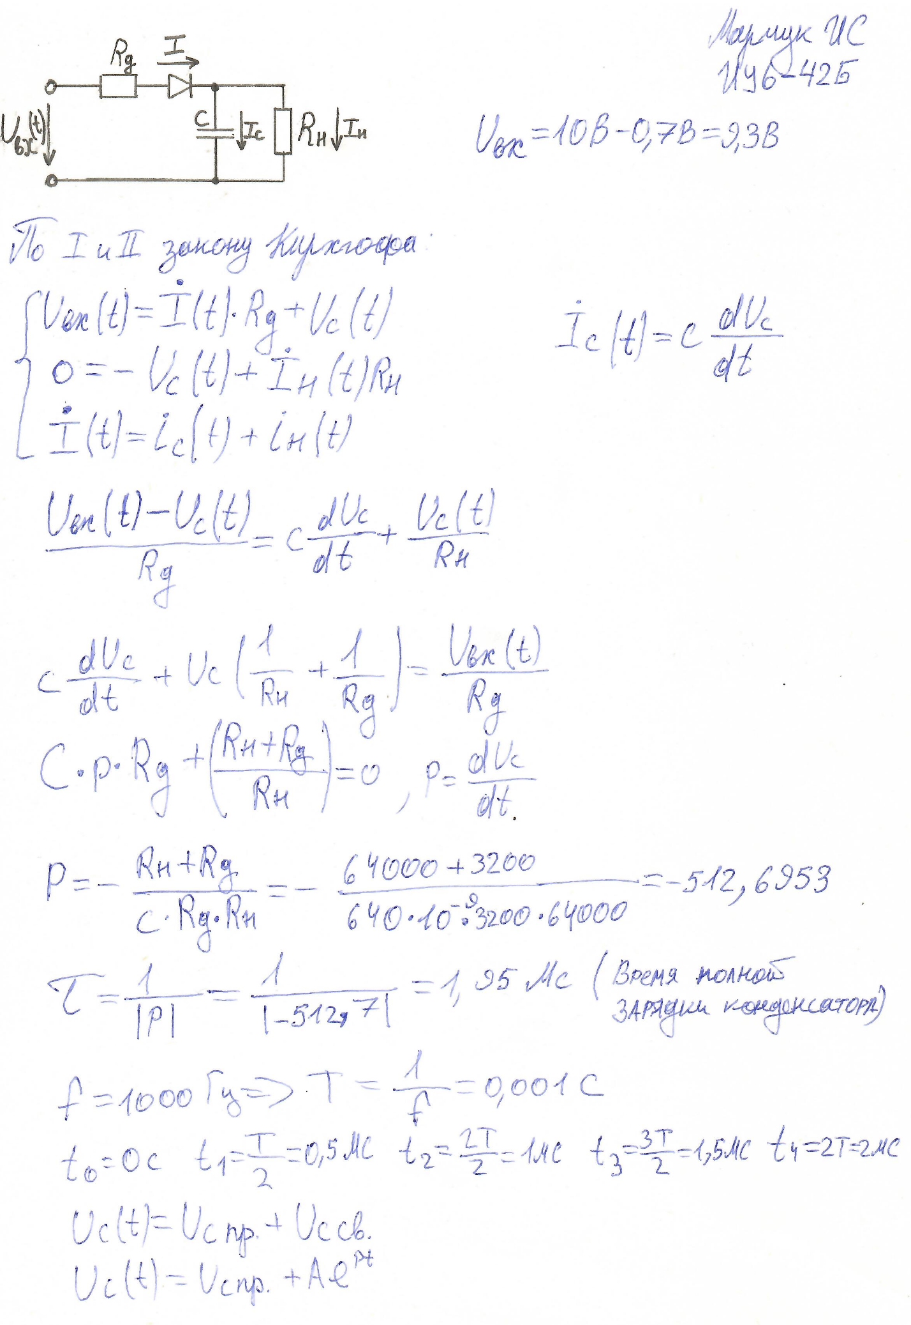

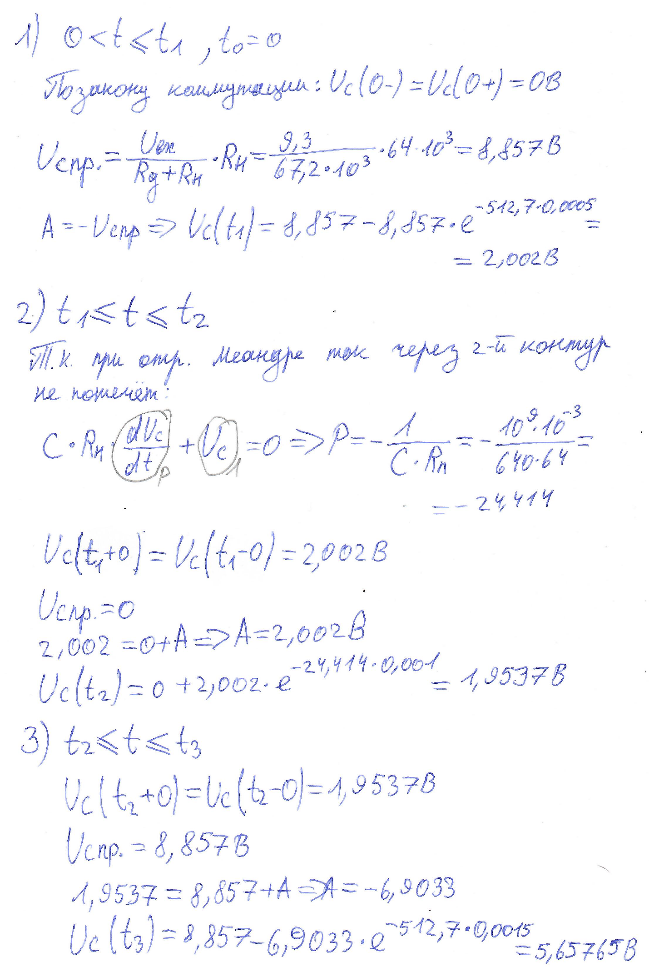

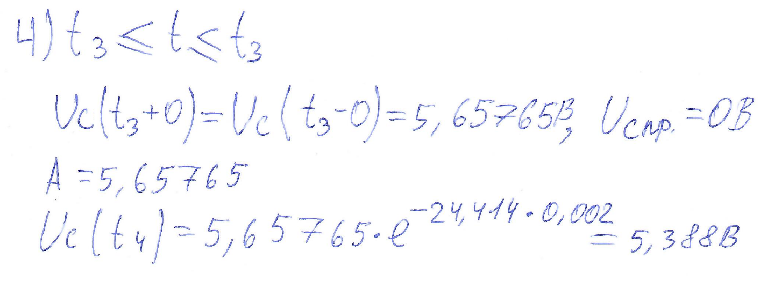

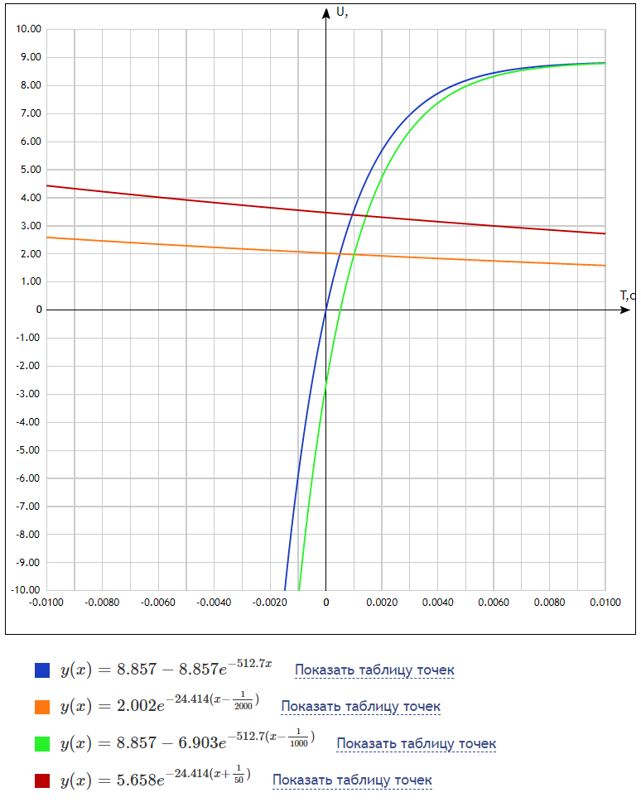

Рисунок 14 – График выходного напряжения по первым двум периодам, построенный в программе

Таким образом, можно заметить, что графики ведут себя одинаково, различие лишь в точках, которое возникает по причине того, что в MathCAD мы используем линейную модель, а в Multisim нелинейную.

**Вывод:**

В ходе решения домашнего задания был рассмотрен диод 2Д250А, исследованы переходные процессы в полупроводниковом диодном фильтре и поведение диода под воздействием меандра. Были проведены теоретический и практический расчеты.

**Использованная литература:**

Полупроводниковые приборы: Диоды, тиристоры, оптоэлектронные приборы. Справочник А.В. Баюков, А.Б. Гитцевич, А.А. Зайцев и др.